«Музей- история прошлого»

Оглавление

1.1 Тема исследования.
1.2 Цель.
1.3 Задачи.
1.4 Гипотеза.
1.5 Методы исследования.
1.6 Этапы исследования.
2. Основная часть
2.1 Изучение теоретического материала.
2.2 Посещение музея, изучение его истории.
2.3 Социологический опрос.
2.4 Проблемная ситуация. Решение проблемы.
3.Заключение
4.Литература
5.Приложение

Введение

История возникновения музеев уходит в глубокое прошлое. В древней Греции «мусеем» - называли храм. От слова «мусейон» произошло современное обозначение зданий, где для обозрения выставляются коллекции произведений искусств и другие памятники прошедших времен.

Тема моего исследования: «Музей- история прошлого».

Цель: Определить, нужны ли нам музеи.
Задачи:
1)Вспомнить историю возникновения музеев. Понять их предназначение.
2) Узнать историю: школьного музея;
3) Провести опрос «Актуальность музеев в наше время».
4) Подумать, как сделать, посещение музеев более частым.
5) Поделиться мечтой: «Какой музей мне хотелось бы посетить?»

Объект исследования: отношение людей к музеям.

Предмет исследования: музеи.

Я предположила: «Музеи в нашей жизни играют немаловажную роль. Это наше прошлое, наша память. На самом ли деле музеи так значимы для каждого из нас? Попробуем это узнать»

Методы исследования:
1) Изучение теоретического материала.
2) Посещение музея, изучение его истории.
3) Опрос.
4) Решение проблемной ситуации.
5) Выполнение творческого проекта «Музей, который мне хотелось бы посетить»
Этапы исследования:

1) Изучение теоретического материала.
2) Посещение музея, изучение его истории.
3) Опрос.
4) Проблемная ситуация. Решение проблемы.
5) Выполнение творческого проекта «Музей, который мне хотелось бы посетить»

2.Основная часть.

Музей в переводе с греческого – храм муз. В современном понимании – это учреждение, которое собирает, хранит и изучает памятки различных культур и народов. Впервые музеи появились в Древней Греции, они служили местом сбора философов, которые предавались размышлениям и разговорам, тут же хранились культовые предметы, и произведения мастеров того времени. Размещались музеи в храмах и домах аристократов. Со временем, когда количество предметов вырастало, для их хранения строились отдельные помещения.
Школа для каждого ученика является вторым домом, местом, где он проводит большую часть своего времени. Это большая дружная семья, которая учит человека жизни. Здесь мы получаем не только знания, но и учимся дружить, общаться, делаем небольшие открытия, создаём что-то новое и приучаемся к труду. За свою историю наша школа дала путёвку в жизнь тысячам выпускников, которые в дальнейшем стали, учителями, врачами и просто хорошими людьми. В каждой школе есть, что-то такое, чем она гордиться, есть, что-то своё особенное. Для нас - это музей истории школы, где собраны и хранятся материалы о школе с первых лет её существования и по настоящий день.
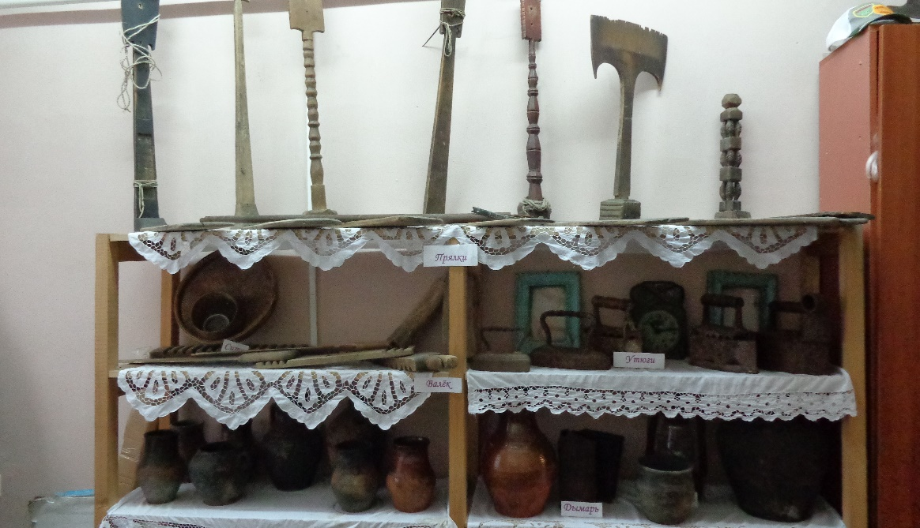
Мы посетили школьный музей.
Наш музей называется «Краеведческий». образовался он в 2009 году. Организован был по инициативе учителей нашей школы Ермолаевой О.Н. и Шиловой Е.Б.
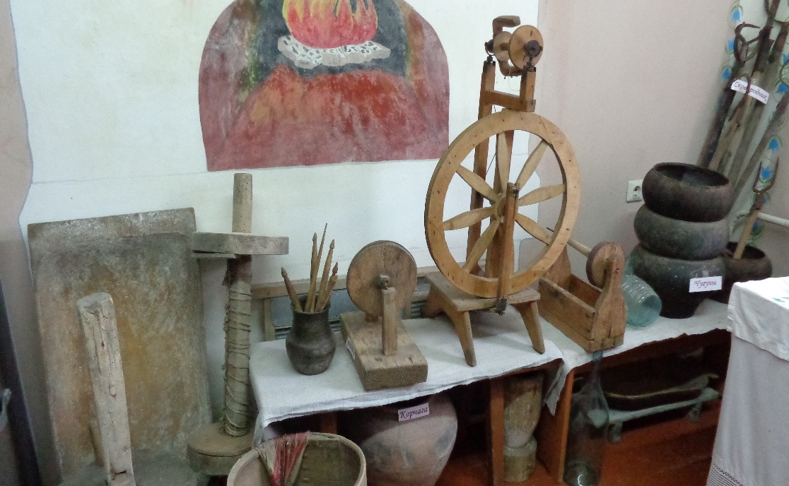
Помещение музея находится в одной комнате. Когда заходишь в комнату музей, она дает нам представление о предметах быта.
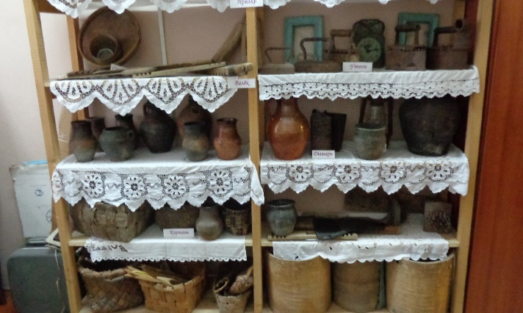

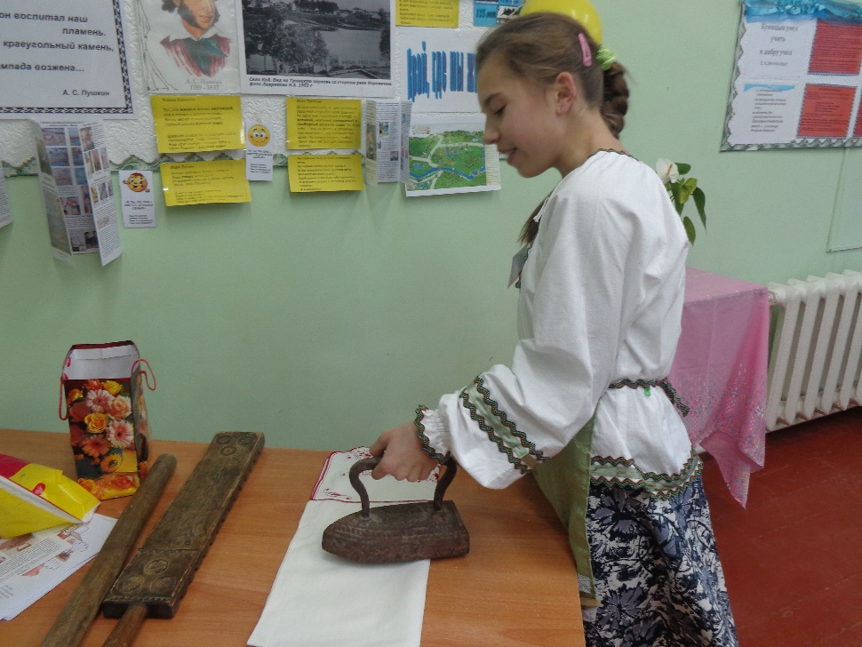
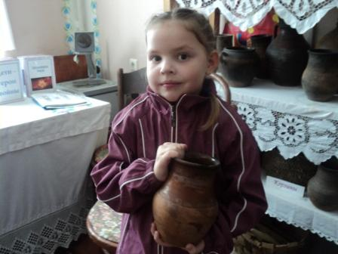
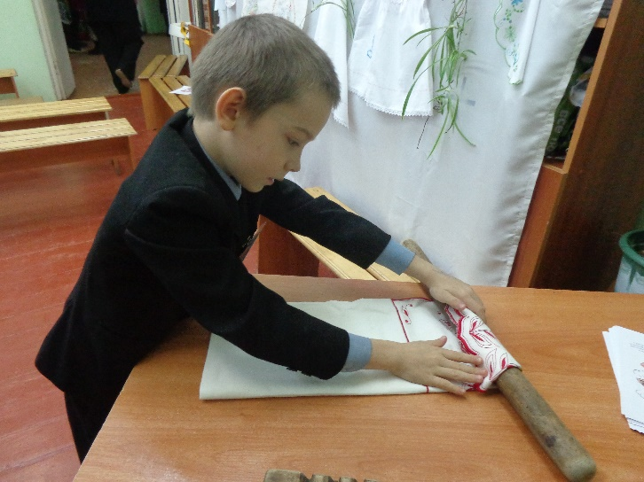
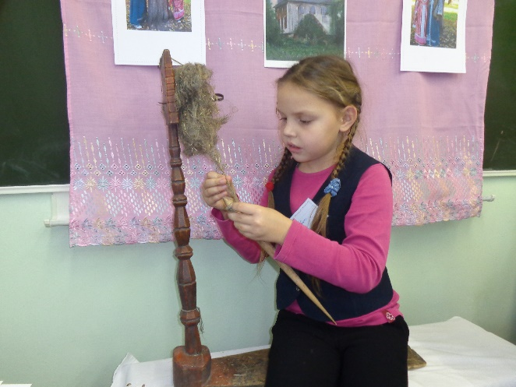
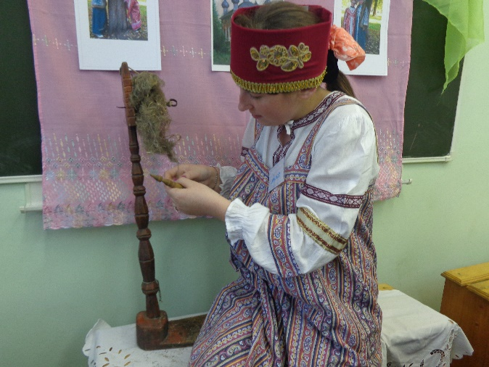
В ней мы видим разнообразные горшки, самовар, кочергу, деревянную ступу, прялку и другие предметы. В создании нашего музея огромную помощь оказали жители нашего поселения, которые приносили всевозможные старинные предметы домашней утвари и предметы быта.
Наш музей – это несколько тематических экспозиций:
1) предметы быта и домашней утвари;
2) радио, музыка;
3) предметы мебели;
4) инструменты;
Мы рассмотрели» Журналы учёта посещения музея» и узнали, что раньше наш музей посещали не только ученики нашей школы, но и родители. Все посетившие, оставили много положительных отзывов о нашем музее.
За последнее время количество гостей сократилось.
Мы предположили, что людям неинтересно посещение музеев, так как сейчас любую информацию можно найти в книгах и Интернете. Мы провели опрос. Участниками стали, учащиеся нашей школы, которым было задано несколько вопросов. (Анкету смотреть в приложении)
1) Результаты опроса:
Большинство опрошенных считает, что музеи нужны для знакомства нас с нашим прошлым, для проведения культурного досуга; для сохранения традиций и промыслов.
Ребята знают много музеев, знать знают, но практически не посещают. Дети понимают какую роль играют музеи в нашей жизни. Им интересно посещать музеи, но делают это не часто, называя при этом следующие причины.
Нет времени, большая загруженность, отдаленность.
Перед нами возникла проблемная ситуация: «Как сделать так, чтобы школьный музеи посещали чаще?».
Нам очень трудно было найти ответ на этот вопрос, и мы нашли подсказку, что можно использовать любой экспонат для исследовательских работ. Вообще, любой экспонат музея даёт повод, зачин исследования. Например, в нашем музее есть большое разнообразие прялок, нам захотелось более подробно узнать об истории возникновения. Мы считаем, что интерес к посещению музея возрастет, если будет постоянно пополнятся фонды музея и обновляться композиции.
Мы решили узнать какие еще есть музеи.
Мы узнали о самых популярных музеях мира.
их 10. Было приятно, что 2 из 10- это наши, российские музеи. Это Третьяковская галерея и Эрмитаж. В мечтах было посетить один из музеев, и вот на зимних каникулах у наших одноклассников выдалась возможность посетить Эрмитаж. Эмоции переполняли их. Будем стремиться, чтобы наши мечты тоже осуществились.
3. Заключение.
Закончить свою исследовательскую работу, я хочу с темы и цели исследования. Тема моего исследования: «Музей- история прошлого»
Цель: ответить на вопрос «Нужны ли нам музеи?» Я считаю, что данная тема раскрыта и ответ найден. Ответ, да.
В ходе исследования я не только узнала много нового о музеях и конкретно, о школьном музее, но и испытала чувство гордости, что в нашей школе есть такой музей. Музей, которому 9 лет, музей, с ценными экспонатами.
Мне хочется, чтобы мы чаще заглядывали в музеи, работали там. Ведь только в музее можно получить не только знания, но и увидеть, вдохнуть, почувствовать и осознать исторические корни, свои народные истоки.

4. Список литературы:
1.Кондакова, И.В. Культура России. – М.:2005 г.
2.Георгиева, Т.С. история русской культуры.- М.: 2008.
3.Туманова, В.Е.Школьный музей-М.: «Просвещение», 2002.
5.Романенко, Н.Краеведение- путь к познанию своей Родины/ Журнал «Народное образование»№4, 2001.
6.Туринцева, Т.А.Музей воспитывает патриотов/Журнал «Дополнительное образование и воспитание» №6, 2004.
5.Юхневич, М.Ю.Школьный музей 21 века/ Журнал «Внешкольник» №5,1998.

Муниципальное общеобразовательное учреждение
«Вепрёвская основная общеобразовательная
школа им. Ф.В. Морина»

Исследовательская работа
"Музей-история прошлого"

Руководитель: Наземкина С.Г.
Составитель: ученица 4 класса
Ларионова Светлана.

2018 год.

Приложение.
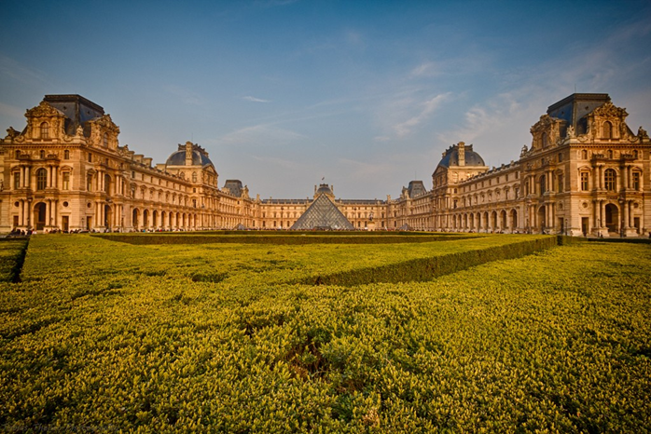
1.Грандиозный дворец-музей Лувр привлекает своей красотой, бесчисленным количеством шедевров, которые хранятся в его стенах, размерами, простором и богатой историей. Это место, с которого стоит начинать знакомство с Францией и Парижем в частности, историей страны, культурой и традициями. Ни в одном музее мира нет такого бесчисленного количества шедевров, как здесь. Стеклянная пирамида обращает на себя внимание не меньше, чем экспонаты. Гигантское полупрозрачное творение Йо Минг Пея не перестает раздражать половину парижан, но тем не менее она успела превратиться в настоящий символ города. Ее необычайная подсветка, имитирующая природные явления, заслуживает отдельное упоминание.
2. музей Ватикана Рим
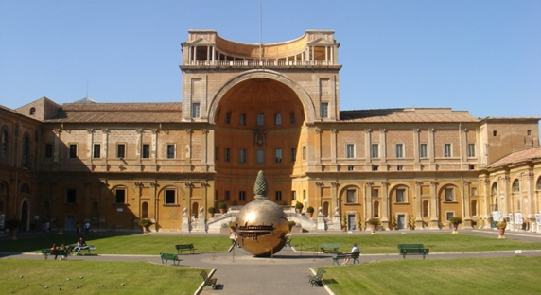
Музеи Ватикана – памятник мировой культуры. То, что начиналось с небольшой коллекции скульптур, со временем переросло в крупнейший музейный комплекс с одной из прекраснейших художественных коллекций на планете. Внутреннее убранство дворцов, где хранятся произведения искусства, также невероятно. Музеи Ватикана собирают ежегодно до шести миллионов посетителей, находясь в Риме, в пределах государства Ватикан. Это одно из тех мест, которые нужно посетить хотя бы раз в жизни.
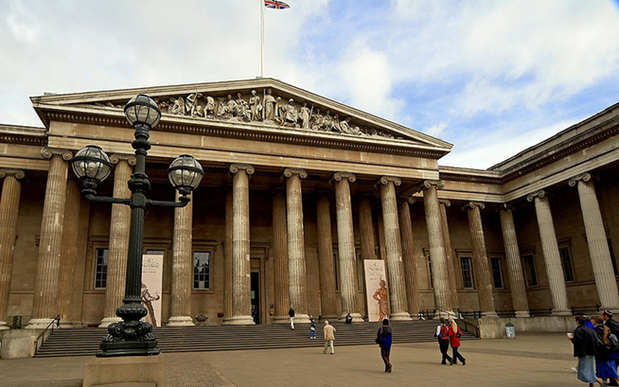
3. Британский музей в Лондоне — это один из старейших и крупнейших исторических музеев мира, активно посещаемый туристический объект, в котором собраны уникальные артефакты, художественные шедевры со всего мира. Британский музей был основан 7 июня 1753 г.

4.Национальный музей науки Японии. Токио
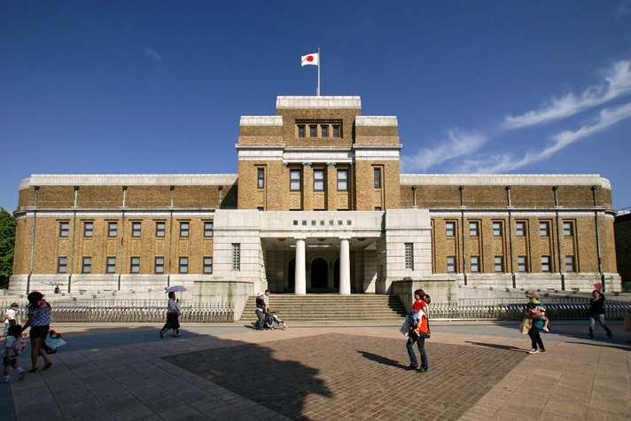
Этот музей был основан в 1871 году. Большую часть его экспозиции составляют естественнонаучные экспонаты: чучела животных, останки динозавров и их современные макеты и прочее. Однако этот музей является не только крупнейшим музеем Токио и Японии, но и одним из лучших в мире. Музей имеет «лесной» зал и собственный ботанический сад, позволяющие оценить все богатство растительного мира нашей планеты. А огромные зубастые скелеты, парящие под потолком и появляющиеся из синего полумрака, не оставят равнодушными никого. Разумеется, здесь Вы найдете и традиционно японские экспонаты, ведь жители страны Восходящего солнца очень гордятся своей культурой.
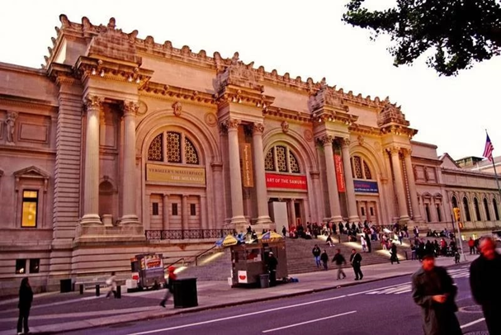
5.Музей Метрополитен. Нью-Йорк
Один из крупнейших и четвёртый по посещаемости художественный музей мира. Расположен в Нью-Йорке, США. Музей существует на средства спонсоров и дарителей при небольшой государственной поддержке.
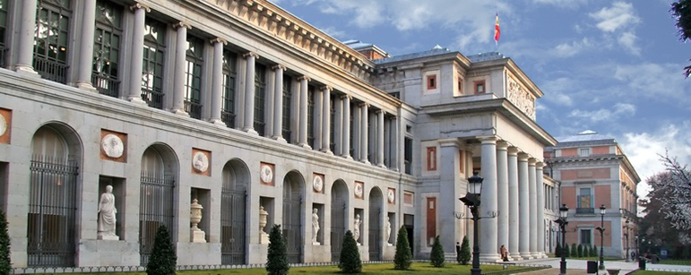
6. Музей Прадо. Мадрид.
Мадрид может смело похвастаться наличием одного из крупнейших музеев европейского изобразительного искусства. Он был основан в 1819 г. Однако здание продолжало достраиваться до 1830 г. Если вспомнить историю Испании, в течение нескольких столетий искусство в стране развивалось под патронажем церкви и элиты. Это и объясняет появление большей части экспозиции музея, которая была собрана королевской семьей и церковью.

7. Музей Гуггенхайма в Бильбао
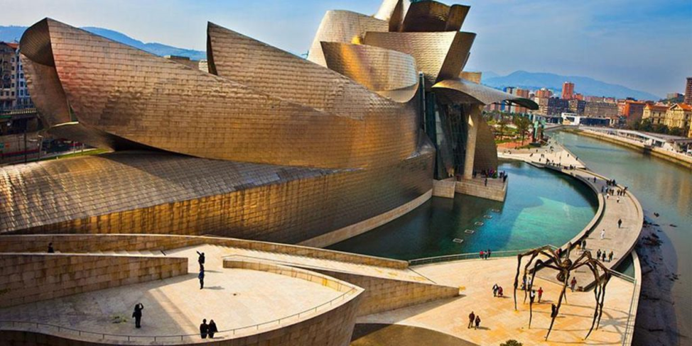
Музей носит имя известного американского мецената, основателя Музея современного искусства в Нью-Йорке, увлекающегося абстрактным искусством и вкладывающим средства в его развитие. Соломон Роберт Гуггенхайм родился в еврейской семье, глава которой эмигрировал из Швейцарии в Америку и стал там успешным промышленником и коммерсантом. Финансовое положение его четвертого сына позволило ему приобрести большую коллекцию предметов абстрактного искусства и открыть музей.
Музей Гуггенхайма, открытый в Бильбао, по сути является филиалом нью-йоркского, но отличается своей необычной модернистской конструкцией, спроектированной архитектором Фрэнком Гери, известным в Америке и Канаде своими ультрасовременными проектами. Здание музея, открытое в 1997 году, можно назвать самым оригинальным воплощением идей абстракционизма и деконструктивизма в архитектуре 20 века.

8. Государственный Эрмитаж. Санкт-Петербург
Государственный Эрмитаж — гордость России, 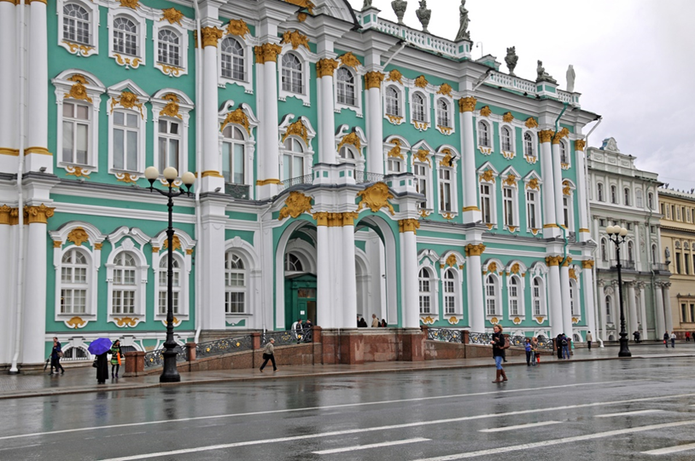крупнейший в стране культурно-исторический музей, занимающий 6 исторический зданий, главным среди которых остается величественный Зимний дворец. Сегодня в Эрмитаже собрано почти 3 млн экспонатов: произведения живописи, графика, скульптуры, предметы прикладного искусства, коллекция нумизматики и археологические памятники. А начинался Эрмитаж в 1764 г. как частное собрание Екатерины Великой, купившей коллекцию из 220 картин и поместившей их в отдаленных апартаментах дворца, получивших название «Эрмитаж», что в переводе с французского означает «место уединения». Для посетителей музей открылся в 1852 г., и уже тогда в нем были накоплены богатейшие собрания произведений искусства. Сегодня гости Эрмитажа могут любоваться такими шедеврами, как «Мадонна с младенцем» («Мадонна Бенуа») Леонардо да Винчи, «Святой Себастьян» Тициана, «Святое Семейство» Рафаэля, «Возвращение блудного сына» Рембрандта, «Апостолы Петр и Павел» Эль Греко. Посещение Эрмитажа, безусловно, — обязательный пункт программы визита в Санкт-Петербург.
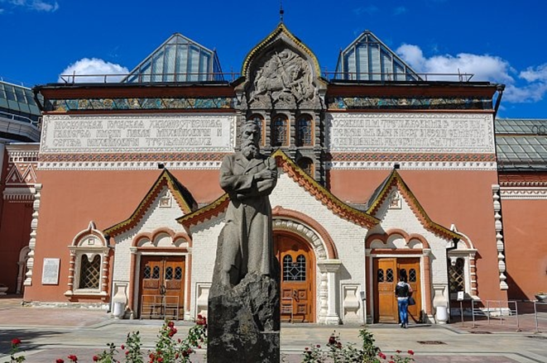
9.Государственная Третьяковская галерея. Москва
Государственная Третьяковская галерея является одной из самых значительных в мировом масштабе коллекцией именно российского изобразительного искусства. Наличием такой богатой галереи россияне обязаны купцу Павлу Третьякову, ведь именно с его коллекции произведений российского искусства - самой крупной в мире - началась история галереи. Третьяковка славится своей экспозицией в инженерном корпусе Русская живопись XI – начала XX века, являющейся частью Всероссийского Музейного Объединения Государственная Третьяковская галерея, образованного уже в 1986 г. В состав которого входят также: Выставочный зал в Томачах, Дом-музей П.Д. Корина и Дом-музей В.М. Васнецова, Музей-квартира А.М. Васнецова и Музей-мастерская скульптора А.С. Голубкиной.
10. Рейксмузеум. Амстердам.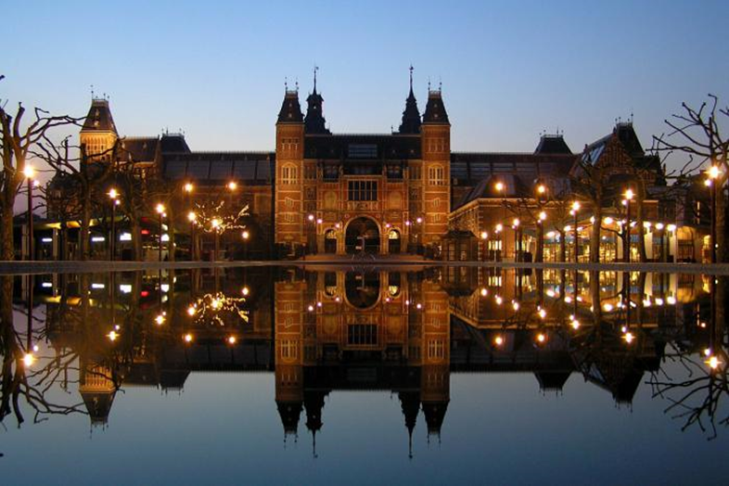
Рейксмузеум - главный государственный музей Голландии. Размещен он в огромном старинном дворце неоготического стиля с бургундскими башнями и скульптурными рельефами, который был построен еще в 1885 г. Его основная экспозиция посвящена великим голландским художникам XV-XVII вв. Среди них Вы встретите такие мировые имена, как Рембрандт, Вермеер и де Хох. Размеры музея впечатляют и его тоже за один день не обойти, ведь Рейксмузеум имеет 200 залов. Однако главные экспозиции можно быстро посмотреть, начав с главного экспоната – знаменитого произведеняе искусства рук Рембрандта Ночной дозор. Ему отведено почетное место в Галерее славы. А в конце музейного марафона можно сходить на Музеумпляйн – огромную площадь-газон, с которой открывается чудесный вид на Музейный квартал.

Мы часто бываем новых местах и хотим узнать что-то новое. Однажды летом 2016 года я и моя семья решили съездить на экскурсию в город Мышкин.
Ранее я никогда не слышала об этом городе, что и неудивительно: это скорее не город, а поселок городского типа. Очень маленький и провинциальный, в нем проживает всего 6 000 человек. Расположен в Ярославской области на берегу реки Волги.
Всю свою историю этот городок построил на легенде: якобы какой-то князь прилег отдохнуть на берегу реки, а пробегавшая мимо мышка его разбудила, тем самым спасла от приближавшейся змеи.
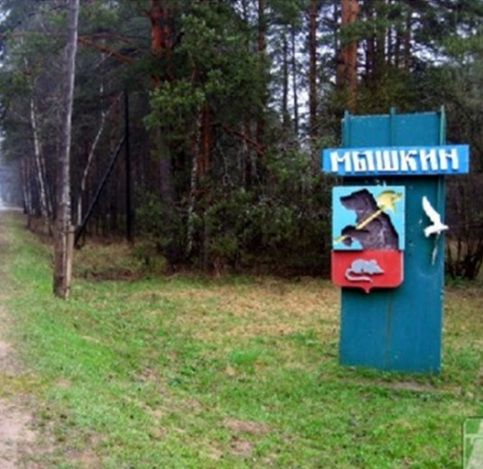
Когда мы въезжали в Мышкин, нас встречал медведь, герб города.
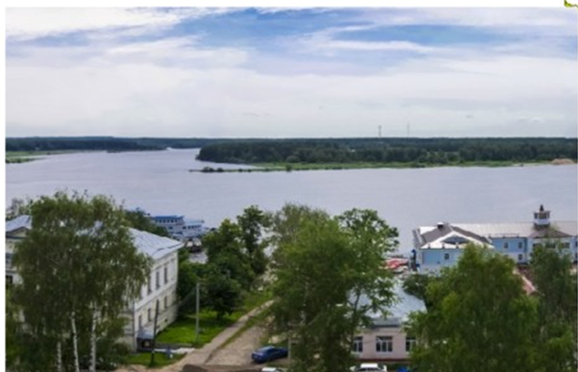
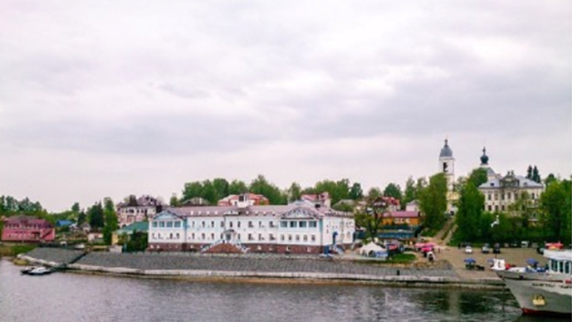
Мышкин протянулся вдоль Волги на 4 километра – при желании город можно
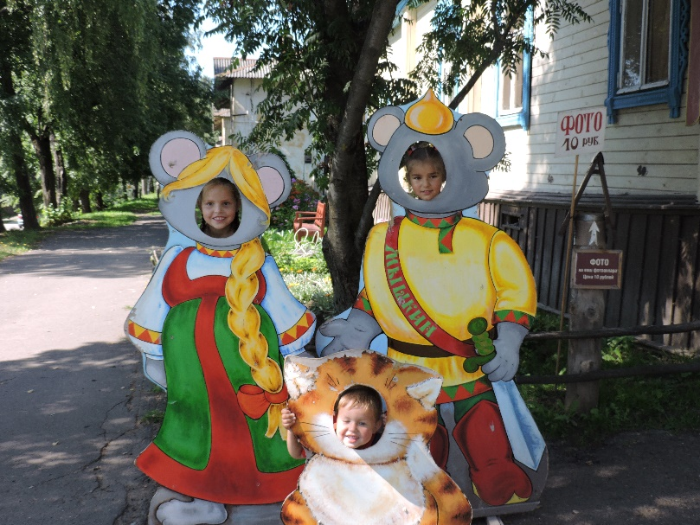
обойти пешком всего за 1 день.
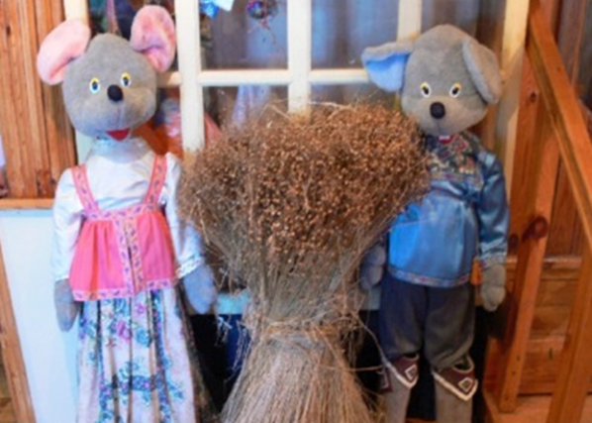
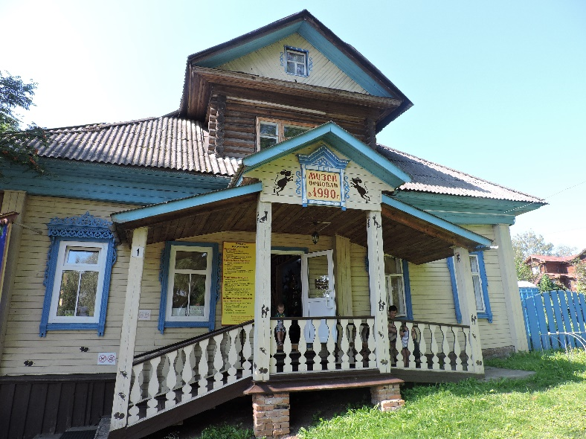
Вообще музеев в городе очень много - музей лоцмана, галерея кукол, музей водочника, дом ремесел, музей валенок, музей частных семейных коллекций, музей техники .А запомнился мне музей мыши, в музее мыши были собраны поделки этих самых мышей из разных материалов - глины, войлока, дерева и других материалов.

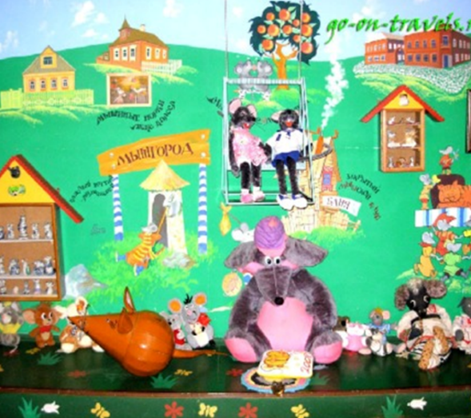

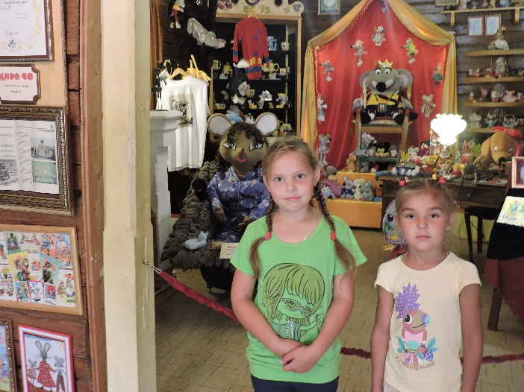
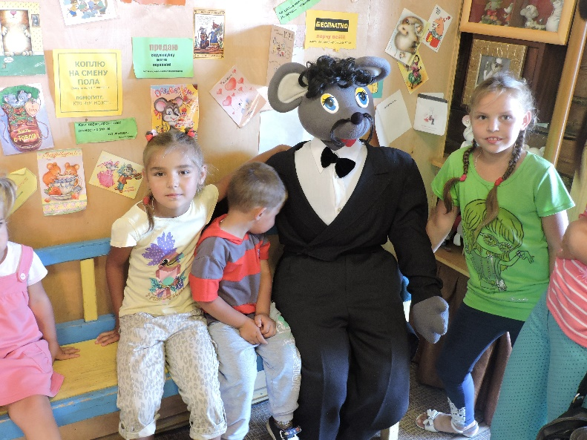
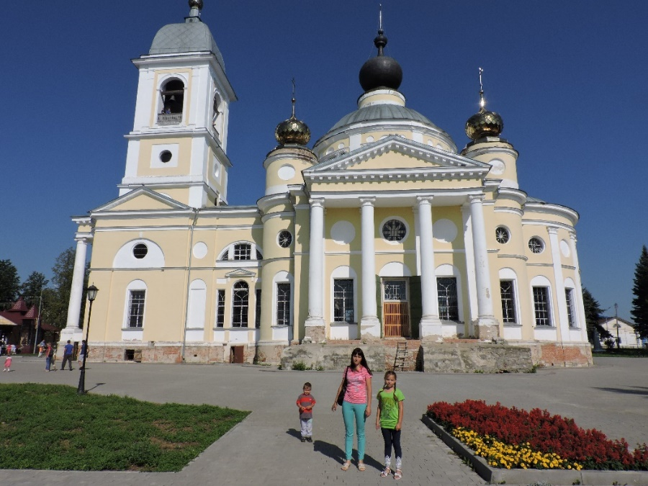
Успенский собор.

Поднявшись на колокольню Успенского собора, мы любовались видом города.

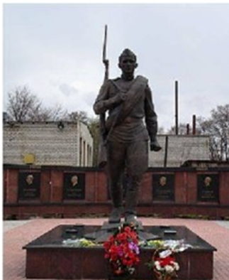
Памятный Мемориал воинской славы, приобщенный к шестидесятилетней годовщине победы над фашистской Германией, мы увидели на площади в центре города.

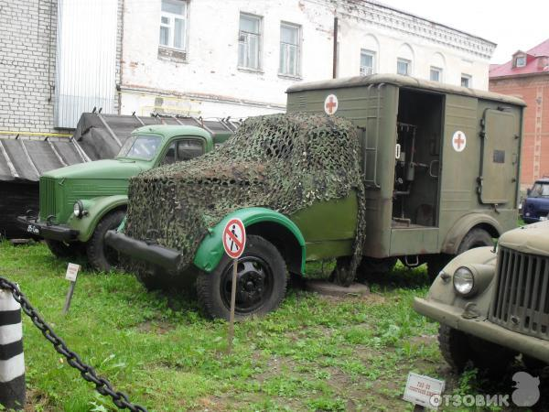
Следующий музей, в который мы зашли - это "музей уникальной техники". Здесь собрано огромное количество техники времен Великой Отечественной войны и послевоенного времени.
Мы не успели обойти все музеи, нам надо было возвращаться домой. От этой поездки у меня остались самые хорошие воспоминания, это мышиное царство. Я уверена, что мы обязательно вернемся в Мышкин.
